PTNA: Qualitätssicherung für ÖPNV-Linien in OpenStreetMap
Toni Erdmann

Abstract
„PTNA - Public Transport Network Analysis“ [1] ermöglicht eine SOLL-IST-Analyse für ÖPNV-Linien in OpenStreetMap. Soll-Daten bestehen aus einer CSV-Liste von ÖPNV-Linien, jeweils mindestens aus der Liniennummer und dem Fahrzeugtyp. Diese Informationen werden in einer IST-Analyse mit den OSM-Daten verglichen. Zusätzlich erfolgt eine Fehleranalyse der einzelnen ÖPNV-Relationen in OSM.
PTNA sollte auf der FOSSGIS 2020 in Freiburg vorgestellt werden. Wegen Corona gibt es lediglich einen Beitrag im Tagungsband [2]. Dieser Beitrag stellt die wichtigsten Erweiterungen an PTNA seit März 2020 vor: eine Analyse von GTFS-Daten, sowie einen Vergleich von OSM-Daten mit GTFS-Daten. „GTFS“ steht für: "General Transit Feed Specification", „GTFS is a community-driven open standard for rider-facing transit information.“ [3][4][5].

Anwendung von PTNA
PTNA wird seit Februar 2017 entwickelt um einen SOLL-IST-Vergleich im Rahmen von OSMs ÖPNV-Linien zu realisieren. Die folgenden 4 Anwendungsfälle sind derzeit möglich:
1.) | IST-Analyse = Bestandsaufnahme
 | ✔ | Definition einer Area in dem die ÖPNV-Linen gesucht werden sollen
 | ✔ | Einfache Auflistung der gefundenen route_master und route Relationen nach Typ des Fahrzeuges und Linien-Nummer bzw. -Bezeichnung
 | ✔ | Dedizierte Fehleranalyse der Relationen basierend auf der „Public Transport Version 2“ („PTv2“) -Spezification [7]
2.) | IST-Analyse = Bestandsaufnahme für einen oder mehrere ‚network‘-Werte
 | ✚ | Filtern nach ‚network‘-Werten, z.B.:  - „Münchner Verkehrs- und Tarifverbund“ und „MVV“
3.) | SOLL-IST-Analyse anhand einer Liste real existierender Linien
 | ✚ | Erstellung und Wartung einer SOLL-Liste (CSV-Format) im OSM-Wiki
 | ✚ | Lesen der CSV-Liste vom OSM-Wiki, z.B. ein Eintrag:  - 210;bus;;Brunnthal, Zusestraße;Neuperlach Süd (U/S);Verkehrsbetrieb Ettenhuber GmbH
 | ✚ | Fehlermeldung: Linien in der CSV-Liste sind nicht in OSM gemapped
 | ✚ | Auflistung nicht in der CSV-Liste stehender aber in OSM existierender Linien
 | ✚ | Einfache Strukturierung des Report-Layout (Abschnitte, Text, …)
 | ✚ | Erweiterte Fehleranalyse von route_master und route Relationen  - Passen tags des route_masters zu denen der zugehörigen routen
4.) | SOLL-IST-Analyse anhand von Vorgaben aus GTFS-feed
 | ✚ | Erstellung der CSV-Liste im OSM-Wiki durch Export der GTFS-routen
 | ✚ | Wartung der CSV-Liste im OSM-Wiki mit Hilfe der GTFS-Daten
 | ✚ | Erweiterung des CSV-Eintrags um GTFS-spezifische Elemente  - feed“ = Name des Datensatzes  - „route_id“ = ID der Linie im GTFS-Datensatz  - „release_date“ = optionales Element: die Version des Datensatzes  - 210;bus;;Brunnthal, Zusestraße;Neuperlach Süd (U/S);Verkehrsbetrieb Ettenhuber GmbH;DE-BY-MVV;mvv-19-210-1;
 | ✚ | Analyse, Prüfung und Verlinkung der GTFS-Informationen im PTNA-Report  - GTFS-Links auf die Analyse von GTFS-route bzw. GTFS-trip  - Vergleichs-Icons zum Start eines Vergleichs von  - GTFS-route mit OSM-route_master  - GTFS-trip mit OSM-route

Über die Einstiegsseite von PTNA [1] gelangt man via Klick auf eine Flagge bei „Take me to the results …“ auf eine Übersicht der verfügbaren Reports für das entsprechende Land. Die wichtigsten Spalten in der Tabelle:
- Die 1. Spalte, „Name“ führt zum Report der Analysen
- Die 3.-letzte Spalte, „Letzte Änderungen“ führt zu einem Report bei der zusätzlich die Veränderungen seit der letzten Analyse markiert sind
- Die letzte Spalte, „Linien“ führt zu den SOLL-Daten, der CSV-Liste im OSM-Wiki

Im Folgenden wird im Wesentlichen der zuletzt genannte, 4.) Anwendungsfall beschrieben, bei dem ein Vergleich von GTFS mit OSM möglich ist. Wo keine GTFS-Daten zur Verfügung stehen kommt Anwendungsfall 3.) zum Einsatz.
Die Vorbereitung der GTFS-Daten in PTNA wird erläutert. Die Begriffe aus GTFS und OSM werden anschließend kurz gegenübergestellt.

GTFS-Daten

Import der GTFS-Daten
GTFS-Daten müssen bezüglich ihrer Lizenz mit OSM kompatibel sein. CC0 [16] ist ideal, für CC-BY-4.0 [17] gilt das zum Beispiel nur, wenn die Form der „Namensnennung“ konkreter genannt wird. Für einige GTFS-Daten liegen Angaben seitens der Eigentümer vor, die die Namensnennung im Verzeichnis der Beitragenden im OSM-Wiki [6] als ausreichend bestätigen.
PTNA prüft GTFS-Quellen regelmäßig auf neue Versionen der Daten. Es wird in der Regel nur die erste im Monat verfügbare Version importiert. Auf Anfrage kann ein Import angestoßen werden.

Aufbereitung der GTFS-Daten
Beim Import der GTFS-Daten wird aus den diversen CSV-Dateien des Datensatzes eine sqlite3-Datenbank aufgebaut. Ein zweiter, wichtiger Schritt ist die Reduktion der Datenmenge durch Aggregierung, aus OSM-Sicht, redundanter Informationen. Das ist im Wesentlichen die Zusammenfassung identischer Trips mit der selben Reihenfolge von Haltestellen aber unterschiedlichen Abfahrtzeiten zu einem repräsentativen Trip.

Analyse der GTFS-Daten
Um die Verwendbarkeit der GTFS-Daten für OSM zu bestimmen, werden von PTNA diverse Analysen durchgeführt:
1.) | Ist ein Trip eine Teilroute eines anderen Trips bezüglich der Haltestellen
2.) | Besteht ein Trip nur aus 2 Haltestellen (Ausnahme: Seilbahnen, Fähren, ...)
3.) | Haben die erste und zweite Haltestelle den selben Namen, die selbe stop_id
4.) | Haben die vorletzte und letzte Haltestelle den selben Namen, die selbe stop_id
5.) | Unterscheiden sich zwei Trips nur durch die shape_id der Fahrstrecke
6.) | Unterscheiden sich zwei Trips nur durch die stop_id der Haltestellen
7.) | Beträgt die Fahrzeit eines Trips 0 Sekunden

Die Ergebnisse dieser Prüfungen werden als „PTNA Kommentar“ zum jeweiligen GTFS-trip ausgegeben. Diese Kommentare sollen als Hilfe beim Mappen dienen, wenn entschieden werden soll, ob ein GTFS-trip auch in den OSM-Daten gemapped werden soll. Gerade Punkt 6.) ist häufig bei GTFS-Daten für Züge zu sehen, die in Bahnhöfen mal das eine und mal ein anderes Gleis nutzen: stop_name identisch, stop_id unterschiedlich.

Normalisierung von Namen im GTFS-Datensatz
In GTFS-Datensätzen sind die Namen von Haltestellen häufig abgekürzt. In OSM hingegen gilt die Regel: Namen werden ausgeschrieben. Dieser Unterschied kann spaäter beim Vergleich von GTFS- mit OSM-Daten zu Fehlermeldungen führen. PTNA führt daher für den deutschsprachigen Raum eine Normalisierung/Expansion von Namen für die GTFS-Daten durch, z.B.:

- „Friedenstr.“
  - de_DE und de_AT: „Friedenstraße“
  - de_CH: „Friedenstrasse“
- „W.-Heisenberg-W.“
  - „Werner-Heisenberg-Weg“
- „Bruck Abzw.“
  - de_DE und de_CH: „Bruck Abzweig“
  - de_AT: „Bruck Abzweigung“

Die Eigentümer der GTFS-Datensätze sind beim Abkürzen sehr kreativ: PTNA kann bezüglich der Normalisierung der Namen nie vollständig sein.

Darstellung der GTFS-Daten auf der PTNA Webseite
Über die Einstiegsseite von PTNA [1] gelangt man via Klick auf eine Flagge hinter „Take me to the GTFS …“ auf eine Übersicht der verfügbaren GTFS-Daten für das entsprechende Land. Die wichtigste Spalte in der Tabelle:
- Die 1. Spalte, „Name“ führt zur Übersicht der GTFS-routen des GTFS-feeds

Auf der folgenden Übersichtsseite werden die GTFS-routen des GTFS-feeds aufgelistet, sortiert nach Fahrzeugtyp und Linien-Nummer bzw. -Bezeichnung. Die wichtigste Spalte in der Tabelle:
- Die 1. Spalte, „Linie“ führt zur Übersicht der GTFS-trips der GTFS-route

Auf der nun folgende Übersichtsseite werden die GTFS-trips der GTFS-route im Abschnitt „Existierenden Linienvarianten“ aufgelistet, sortiert nach den Namen der Haltestellen (1., letzte, 2., 3., …, letzte). Diese Art der Sortierung hält Linienvarianten zusammen, die identische Start- und End-Haltestellen haben, dazwischen aber Unterschiede aufweisen. Die wichtigste Spalte in der Tabelle:
- Die 2. Spalte, „Trip-ID“ führt zur Analyse des GTFS-trips

Auf der finalen Übersichtsseite erfolgt die Analyse des GTFS-trips mit Karte, Taggingvorschlägen für OSM, Haltestellentabelle, Verkehrszeiten und, wenn vorhanden, dem Fahrweg (shape).

Begriffe: GTFS versus OSM
GTFS und OSM nutzen unterschiedliche Begriffe für Objekte des ÖPNV. Tabelle 1 zeigt einen Überblick über die von PTNA verwendeten Elemente und deren Entsprechungen. Für OSM gilt dabei die so genannte „Public Transport Version 2“ („PTv2“) [7].

GTFS Begriff | OSM Begriff | Anmerkung
feed | network:guid | Viele GTFS-Datensätze werden von den Verkehrsverbünden herausgegeben. PTNA vergibt generische feed-Namen [8], die in OSM als network:guid verwendet werden können:  - network = Münchner Verkehrs-und Tarifverbund  - network:short = MVV  - network:guid = DE-BY-MVV
route | route_master | Fasst alle Fahrten einer ÖPNV-Linie zusammen.
route_id |  | Eindeutige ID einer route.
route_short_name | ref | Das OSM tag ref einer route_master/route Relation.
route_color | colour | Die Hintergrundfarbe der Linienbezeichnung.
route_text_color | colour:text | Die Textfarbe der Linienbezeichnung.
trip | route | Ein GTFS-trip entspricht einer einzelnen Fahrt zu einer bestimmten Uhrzeit, definiert durch die angefahrenen Stops und optionaler Fahrstrecke (shape).  Eine OSM-route beschreibt alle Fahrten, die die selben Stops anfahren plus deren Fahrstrecke.
trip_id |  | Eindeutige ID eines trips.

GTFS Begriff | OSM Begriff (PTv2) | Anmerkung
shape |  | In GTFS: die eigentliche Fahrstrecke (optional).  In OSM ist das die Kette der highway/railway/... member einer route Relation (ohne ‚role‘).
shape_id |  | Eindeutige ID eines shapes.
stop | public_transport=platform | Ein stop entspricht der neben dem Fahrweg liegenden platform.
stop_id | ref:IFOPT, ... | Eindeutige ID eines stops, nicht immer identisch mit ref:IFOPT, ...
stop_lat | lat | Breitengrad der Haltestelle.
stop_lon | lon | Längengrad der Haltestelle.
stop_name | name | Name einer Haltestelle.
 | public_transport=stop_position | Den Begriff „Halteposition des Fahrzeugs“ gibt es in GTFS nicht.
agency_name | operator | Bei manchen GTFS-Daten kann der Name der agency als OSM-operator einer route_master/route Relation genutzt werden.
Tabelle 1: Vergleich GTFS vs. OSM Begriffe
Für den Vergleich von GTFS- und OSM-Daten können die aufbereiteten und analysierten GTFS-Daten auf verschiedene Arten genutzt werden.

Vergleich von GTFS-Daten mit OSM-Daten

Nutzung von GTFS-Daten in der CSV-Liste im OSM-Wiki

Die Definition des GTFS-feed und der GTFS-route_id (SOLL-Daten) erfolgt in der CSV-Liste im OSM-Wiki.
- Dieser Schritt sollte immer zuerst erfolgen
- Änderungen erfolgen lediglich an Daten im OSM-Wiki, nicht an OSM-Daten
- Die erstmalige Erstellung kann durch PTNA unterstützt werden
  - Export der GTFS-routen als CSV-Liste
- Wartung hält sich in Grenzen,
  - wenn die GTFS-route_id stabil [5] bleibt und weil GTFS-trip_ids nicht enthalten sind
  - Lediglich neue und eingestellte Linien müssen dann eingepflegt werden
- Im PTNA-Report erscheint jeweils ein GTFS-Link und ein Vergleichs-Icon
- Beispiel für CSV-Daten im OSM-Wiki für den Bus 210 im Münchner Verkehrs- und Tarifverbund:
  - 210;bus;;Brunnthal, Zusestraße;Neuperlach Süd (U/S);Verkehrsbetrieb Ettenhuber GmbH;DE-BY-MVV;mvv-19-210-1

Nutzung von GTFS-Daten in OSM route_master / route Relationen

Die Definition des GTFS-feed, der GTFS-route_id bzw. GTFS-trip_id erfolgt im OSM-Datensatz der route_master- bzw. route-Relation als IST-Daten [9].
- Änderungen erfolgen an OSM-Daten
- Aufwändig in der Erstellung
- Gegebenenfalls aufwändig in der Wartung
  - Das hängt von der Stabilität der GTFS-id-Daten über mehrere Versionen hinweg ab (route_id, trip_id, shape_id, stop_id) [5]
- Erstellung und Wartung kann durch den vorangegangenen Abschnitt (GTFS-Daten in CSV-Liste im OSM-Wiki) und den dadurch möglichen Vergleich erleichtert werden
- Im PTNA-Report erscheint für jede so getaggte Relation ein GTFS-Link und ein Vergleichs-Icon
- Beispiel für die tags in einer OSM-route-Relation des Busses 210:
  - gtfs:feed=DE-BY-MVV
  - gtfs:route_id=mvv-19-210-1
  - gtfs:trip_id:sample=mvv-19-210-1-1-1-H-0-MoTuWeThFrSaSu-119-344

Bedeutung von Links im PTNA-Report
Abbildung 1 zeigt einen Auszug aus einem PTNA-Report. Der Auszug korrespondiert mit dem folgenden Eintrag in den CSV-Daten im OSM-Wiki:
210;bus;;Brunnthal, Zusestraße;Neuperlach Süd (U/S);Verkehrsbetrieb Ettenhuber GmbH;DE-BY-MVV;mvv-19-210-1

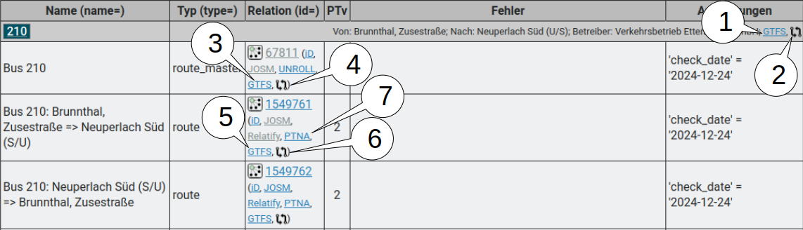Abbildung 1: Auszug aus PTNA-Report für den Bus 210
Für die Analyse und den Vergleich von GTFS- und OSM-Daten finden sich diverse Links:

① | Ein GTFS-Link in der Kopfzeile außen rechts führt zu einer Analyse der GTFS-route mit einem Überblick über die zugehörigen GTFS-trips. Die genutzten GTFS-Daten werden der CSV-Liste im OSM-Wiki (= SOLL-Daten) entnommen (Abbildung 2).
 | 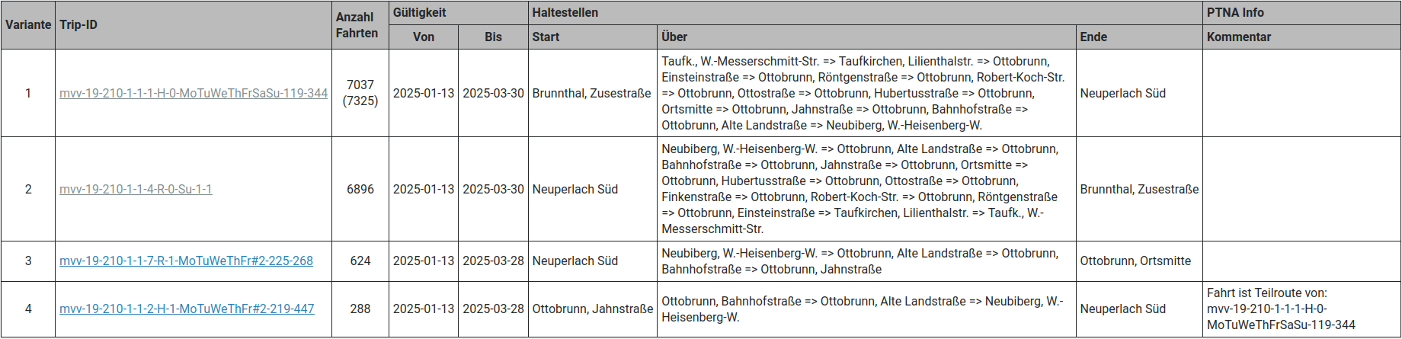Abbildung 2: Übersicht über die trips einer GTFS-route

② | Ein Vergleichs-Icon in der Kopfzeile außen rechts führt zu einem Vergleich der GTFS-route mit dem OSM-route_master. Die genutzten GTFS-Daten werden der CSV-Liste im OSM-Wiki (= SOLL-Daten) entnommen (Abbildung 7 im folgen Abschnitt: „Vergleich von GTFS-route- mit OSM-route_master-Daten“).

③ | Ein GTFS-Link in der dritten Spalte einer OSM-route_master-Relation führt zu einer Analyse der GTFS-route mit einem Überblick über die zugehörigen GTFS-trips. Die genutzten GTFS-Daten werden den gtfs:* Angaben der route_master-Relation (= IST-Daten) entnommen (siehe Abbildung 2 oben).

④ | Ein Vergleichs-Icon in der dritten Spalte einer OSM-route_master-Relation führt zu einem Vergleich der GTFS-route mit dem OSM-route_master. Die genutzten GTFS-Daten werden den gtfs:* Angaben der route_master-Relation (= IST-Daten) entnommen (siehe Abbildung 7 im folgenden Abschnitt: „Vergleich von GTFS-route- mit OSM-route_master-Daten“).

⑤ | Ein GTFS-Link in der dritten Spalte einer OSM-route-Relation führt zu einer Analyse des GTFS-trips, mit Karte und Details (scrollen) zum Trip. Die genutzten GTFS-Daten werden den gtfs:* Angaben der route-Relation (= IST-Daten) entnommen (Abbildung 4).  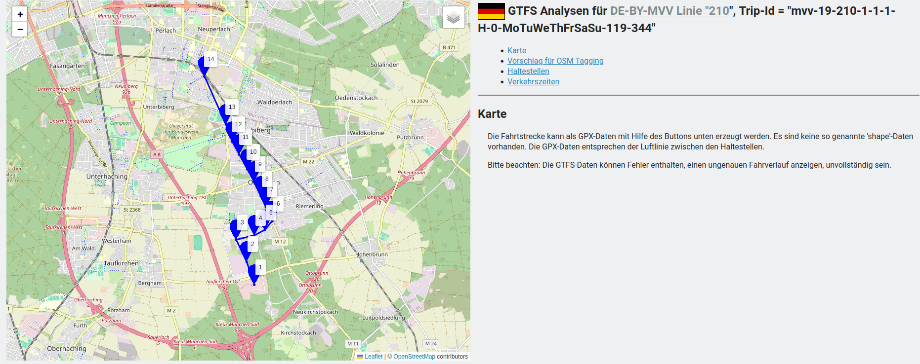Abbildung 4: Analyse eines GTFS-trips durch PTNA

⑥ | Ein Vergleichs-Icon in der dritten Spalte einer OSM-route-Relation führt zu einem Gegenüberstellung von GTFS-trip und OSM-route. Die genutzten GTFS-Daten werden den gtfs:* Angaben der route-Relation (= IST-Daten) entnommen (siehe Abbildungen 8 und 9 im folgenden Abschnitt: „Vergleich von GTFS-trip- mit OSM-route-Daten“).

⑦ | Ein PTNA-Link in der dritten Spalte führt zu einer Analyse der OSM-route-Relation, mit Karte und Details der einzelnen Elemente der Relation (Abbildung 3).  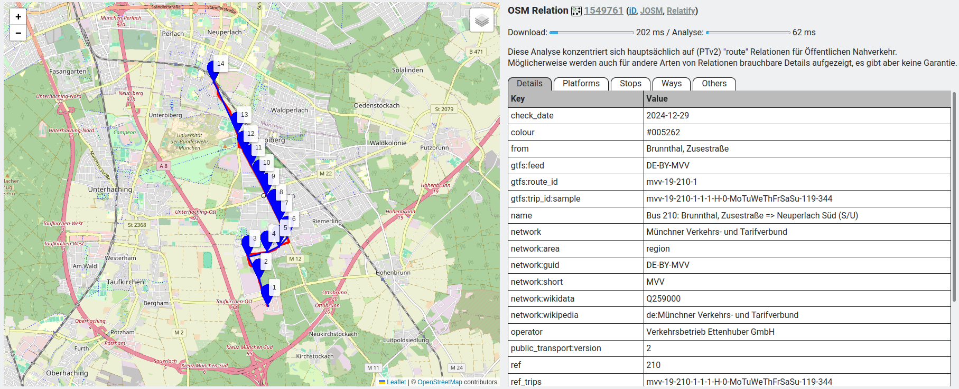Abbildung 3: Analyse einer OSM-route-Relation durch PTNA
Abbildung 4 zeigt eine OSM-route-Relation, bei der die Reihenfolge der Haltestellen nicht korrekt erscheint: Haltestellen (PTv2-platform) 3 und 4 sind vertauscht.
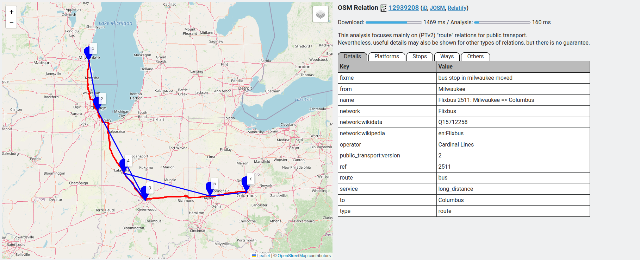Abbildung 4: Analyse einer fehlerhaften OSM-route-Relation durch PTNA

Visueller Vergleich

Hierbei erfolgt der Vergleich eines GTFS-trip und einer OSM-route auf getrennten Karten
- Keinerlei Änderungen an bestehenden OSM-Daten notwendig
- Mühsam in der Anwendung.
Die Links zu GTFS (Link 5) und PTNA (Link 7) im PTNA-Report führen für GTFS-trip und OSM-route zu identisch aufgebauten Karten auf den Webseiten.
Ohne GTFS-Link im PTNA-Report muss die Analyse über die Länderspezifische GTFS-Übersicht, den GTFS-feed, die GTFS-route und den passenden GTFS-trip gesucht werden.
Ein visueller Vergleich kann mittels zweier Browserfenster erfolgen (Abbildung 5 und 6 zeigen Ausschnitte der Fenster).
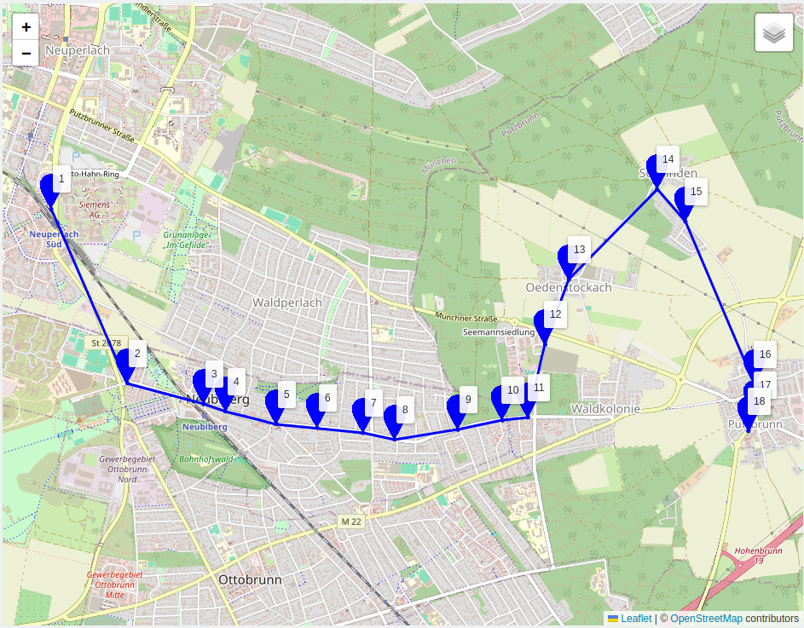Abbildung 5: GTFS-trip auf Karte (ohne shape)
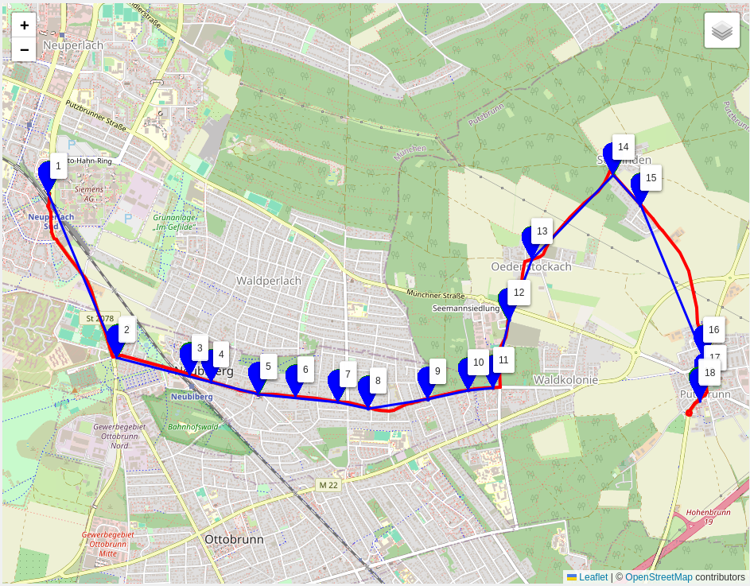Abbildung 6: OSM-route auf Karte (mit shape)

Vergleich von GTFS-route- mit OSM-route_master-Daten
Der Link bei dem Vergleichs-Icon für eine OSM-route_master-Relation führt zu dem Vergleich einer GTFS-route versus OSM-route_master. Der Vergleich erfolgt in Tabellenform mit so genannten score-Werten für jede Kombination GTFS-trip/OSM-route: je kleiner der score-Wert, desto besser die Übereinstimmung der beiden Datensätze. Ist ein score-Wert in fetter Schrift abgebildet, so stimmen gtfs:feed und gtfs:trip_id:sample in der OSM-route-Relation mit der GTFS-trip_id überein (Abbildung 7).
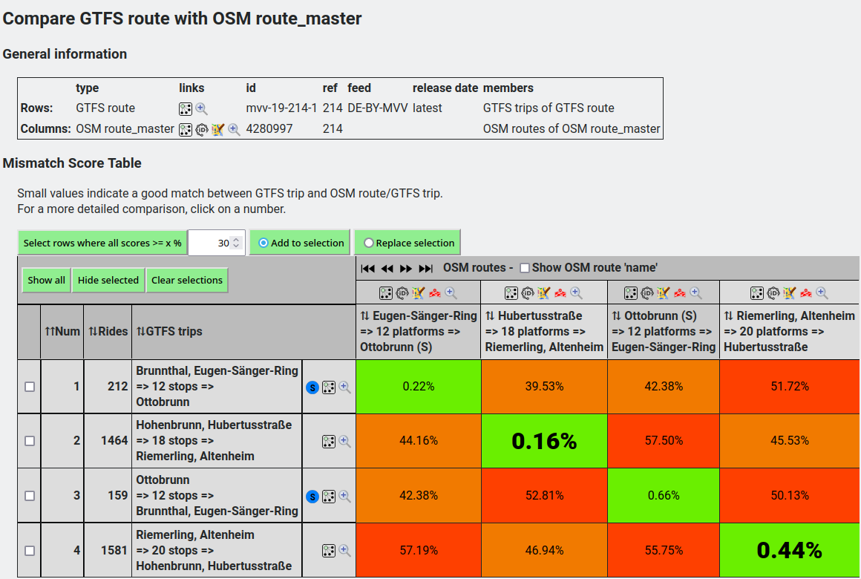Abbildung 7: Vergleich von GTFS-route mit OSM-route_master mit score-Tabelle

Ein Klick auf einen score-Wert führt zum Vergleich eines GTFS-trips mit einer OSM-route (nächster Abschnitt).

Vergleich von GTFS-trip- mit OSM-route-Daten
Der Link bei dem Vergleichs-Icon für eine OSM-route-Relation führt zu dem Vergleich GTFS-trip versus OSM-route. Der Vergleich erfolgt auf einer Karte und in Tabellenform mit den score-Werten für einzelne Metriken: je kleiner der score-Wert, desto besser die Übereinstimmung.
Die Metriken basieren auf Eigenschaften von Haltestellen: Anzahl, Position, Entfernung, Namen, ID, … Die Shapes spielen keine Rolle, sie sind häufig nicht enthalten, mitunter fehlerhaft und schwer zu vergleichen (häufig: „false-positives“).
Beim Scrollen nach unten wird ein Vergleich der Haltestellen in Tabellenform sichtbar.
Abbildungen 8 und 9 zeigen einen positiven Fall, wo die Übereinstimmung sehr gut ist. Lediglich die Positionen der Haltestelle 12 stimmt nicht ganz überein: OSM ist hier richtig.
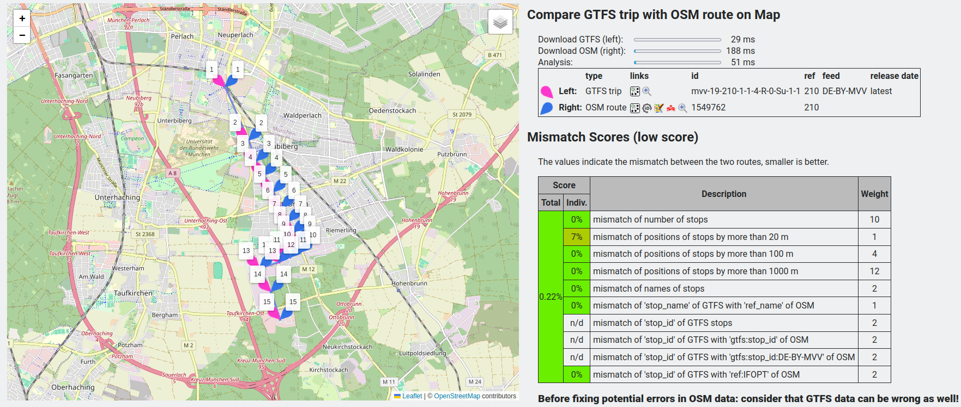Abbildung 8: Vergleich von GTFS-trip mit OSM-route auf Karte und score-Tabelle: positiv
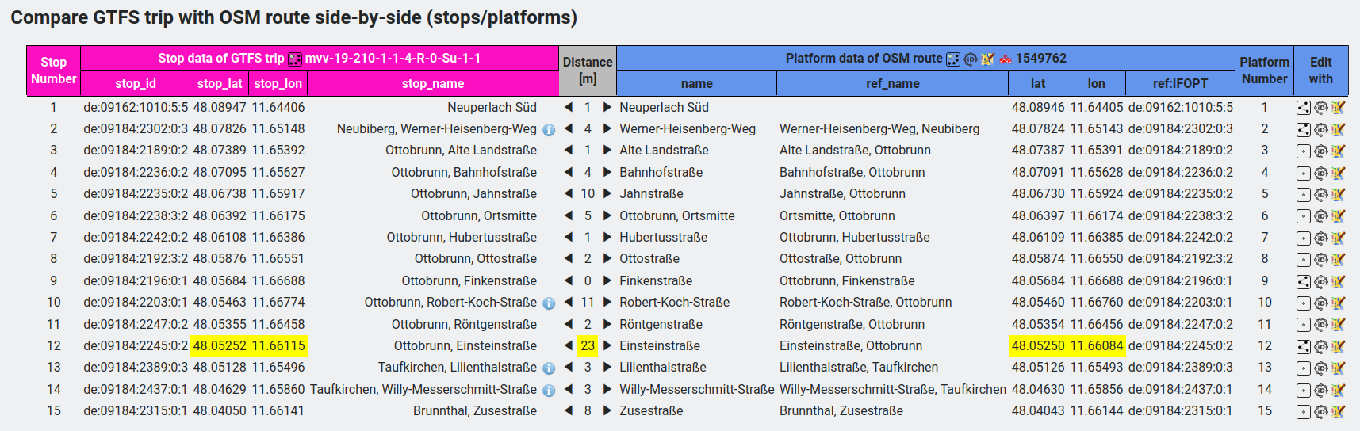Abbildung 9: Vergleich von GTFS-trip mit OSM-route mit Haltestellen-Tabelle: positiv
Abbildungen 10 und 11 zeigen einen negativen Fall, wo die Übereinstimmung schlecht ist. Der score ist 22.06%. Der GTFS-trip stellt bezüglich Stops 6 und 7 die Werktagsvariante bis ca. 20:30 dar, die OSM-route stellt bezüglich Haltestelle 6 die Abend- und Sonntagsvariante dar (fährt nicht durch das Gewerbegebiet).
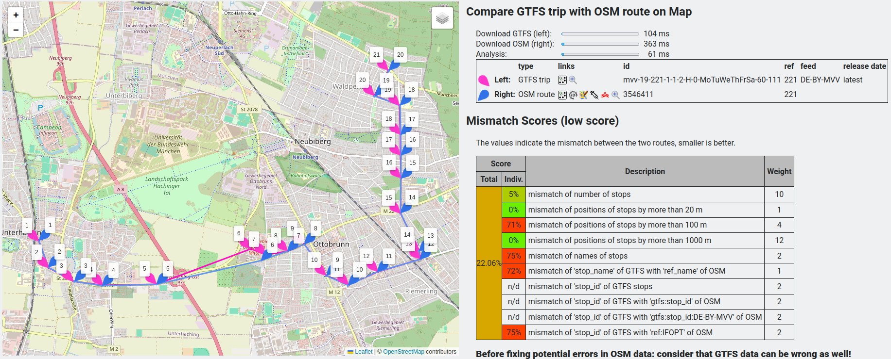Abbildung 10: Vergleich GTFS-trip (werktags) mit OSM-route (abends, sonntags): Karte/Scores
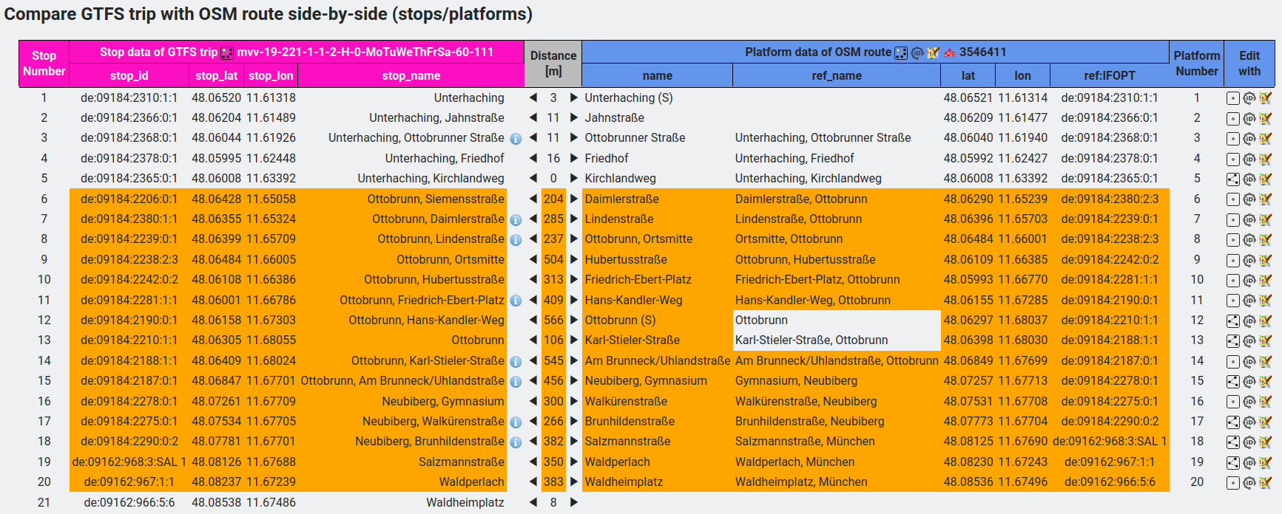Abbildung 11: Vergleich GTFS-trip (werktags) mit OSM-route (abends, sonntags): Tabelle

Icons und ihre Bedeutung
Auf den Seiten des PTNA-Reports und der GTFS-/OSM-Vergleiche sind diverse Icons zu sehen. Diese führen entweder zu weiteren Informationen oder laden relevante Daten in OSM-Editoren, wo eine Bearbeitung erfolgen kann.
 | Das Vergleichs-Icon: ein Klick führt zum Vergleich von GTFS- mit OSM-Daten. Auf der Übersichtsseite für GTFS-feeds führt ein Klick zum Vergleich zweier GTFS-feed-Versionen.
 | Lade die OSM Daten des Objektes (relation, way oder node) in den JOSM-Editor.
 | Mit Hilfe des JOSM-Editors werden Daten (key, value) in die OSM-route_master- bzw. route-Relation injiziert. Mouseover zeigt an, welche Daten das sind.
 | Lade die OSM-Daten (relation, way oder node) in den iD-Editor.
 | Lade die OSM-route-Relation in den Relatify-Editor.
 | Der angezeigte Name (GTFS-stop_name) wurde „Normalisiert“.  Mouseover zeigt den Originalnamen.
 | Zeige eine Kurzinformationen der Objektdaten in einem Pop-Up-Fenster.
 | Der angezeigte GTFS-trip stellt eine Teilroute (sub-route) mindestens eines anderen GTFS-trips dar. Mouseover zeigt an, welcher das ist.
 | Der angezeigte GTFS-trip hat verdächtige Merkmale.  Mouseover zeigt an, welche das sind
 | Der angezeigte GTFS-trip hat nur zwei Haltestellen.
 | Der angezeigte GTFS-trip ist bezüglich stop_name identisch mit mindestens einem anderen GTFS-trip unterscheidet sich aber in stop_id bzw. shape_id. Mouseover zeigt an, welcher das ist.
Das Objekt ist ein Punkt (OSM: node)
Ein Klick auf das Icon bzw. die ID zeigt die Objektdaten auf https://osm.org an.
Das Objekt ist eine Strecke (OSM: way)
Ein Klick auf das Icon bzw. die ID zeigt die Objektdaten auf https://osm.org an.
Das Objekt ist eine Sammlung (GTFS: route, trip; OSM: relation)
GTFS : ein Klick führt zur Übersicht von route bzw. trip.
OSM : ein Klick auf das Icon bzw. die ID zeigt die Objektdaten auf https://osm.org an.
⇅  ⇈  ⇊ | Diese Zeichen im Tabellenkopf einer Spalte erlauben eine Sortierung der Tabelle nach dieser Spalte: nicht sortiert, aufsteigend, absteigend.

Sonstiges
Auf die Angabe von Beispielen mit IDs von realen GTFS- oder OSM-Daten wird hier bewusst verzichtet. Diese können bis zum Zeitpunkt der Konferenz schon wieder veraltet sein.
Als maximale akzeptable Distanz zwischen GTFS-stop und zugehöriger OSM-platform wurden 20 Meter gewählt. Das entspricht etwa der Länge eines Gelenkbusses (18 m) und erlaubt dennoch das Erkennen von falschen Bussteigen in Busbahnhöfen. Beim Vergleich lassen sich gleichwohl alle „Distanz-Werte“ und „Gewichtungen“ GTFS-feed-spezifisch konfigurieren.
Über das Vergleichs-Icon in der letzten Spalte der Tabelle einer länderspezifischen GTFS-Übersicht (Beispiel: DE [10]) lässt sich ein Vergleich GTFS versus GTFS anstoßen, z.B.: was hat sich zwischen zwei GTFS-Versionen geändert?
Im PTNA-Report gibt es am Anfang unter „Datum der Daten“ einen Button „Start einer neuen Analyse anfordern“. Ein Cron-Job schaut alle 15 Minuten nach solchen Anforderung und startet diese. Man muss nicht auf den nächtlichen Start (zwischen 02:00-05:00 Ortszeit der zu analysierenden Region) des PTNA-Reports warten.
Die Protokolle (log) und Ergebnisse aller automatisierten Aktivitäten von PTNA sind über die „Statistik“-Seite [11] (vor allem für den Autor selbst) erreichbar.

Ausblick / Ideen:
- Weiterführung der Umstellung des OSM-Daten-Downloads von Overpass API [18] zu Planet-Dumps/Updates/Filter/Extracts [19][20][21]
  - 109 Analysen sind umgestellt, 244 Konfigurationen müssen noch angepasst werden
- Ausgabe der Ergebnisse (score-Werte) des Vergleichs von GTFS- und OSM-Daten im PTNA-Report
  - Basierend auf den CSV-Daten im OSM-Wiki
  - Basierend auf den gtfs:* tags in den OSM-Relationen
  - Portieren von > 1000 Lines-of-Code von JavaScript nach Perl
  - Problem: nur wenige score-Werte sind tatsächlich 0.00%, wie behandelt man die anderen?
- Einbau einer „sidebar“ über die Fehlermeldungen (Kategorien) im PTNA-Report ein- und ausgeblendet werden können
  - Analog zu KeepRight [12] und PTSA [13]
- Erweitern von Statistiken
  - Entwicklung der Anzahl Fehler einer Kategorie über einen Zeitraum
- Re-Design des sqlite3-Datenbankschemas (PTNA-Tabellen) für GTFS-Daten
  - Man lernt nie aus
- Bei der PTNA-Analyse (Link 7) einer OSM-route-Relation könnte man eine Prüfung auf Lücken und falsche Sortierung bei den Ways einbauen
  - Analog zum Relations-Editor in JOSM
  - Portieren von 600-1000 Lines-of-Code in Perl nach JavaScript

Anhang
Kontakt zum Autor:
Antonius „Toni“ Erdmann
Friedenstraße 21
D-85521 Ottobrunn
osm-ToniE@web.de
Community: „PTNA: news for Public Transport Network Analysis“ [14]
PTNA-Source-Code [15]

Literatur / Links:
[1] | „PTNA - Public Transport Network Analysis“, https://ptna.openstreetmap.de
[2] | „PTNA: Qualitätssicherung für ÖPNV in OpenStreetMap“, Toni Erdmann, FOSSGIS 2020 Tagungsband, Seite 109, https://www.fossgis-konferenz.de/2020/data/FOSSGIS_Tagungsband_2020.pdf
[3] | „GTFS“, "General Transit Feed Specification", https://gtfs.org/
[4] | „GTFS reference“, https://gtfs.org/documentation/schedule/reference/
[5] | „GTFS best practices“, https://gtfs.org/documentation/schedule/schedule-best-practices/
[6] | „OSM contributors“, https://wiki.openstreetmap.org/wiki/Contributors
[7] | „Proposal:Public Transport“, approved version “PTv2”, https://wiki.openstreetmap.org/w/index.php?title=Proposed_features/Public_Transport&oldid=625726
[8] | „Codes for identifying the principal subdivisions (e.g., provinces or states) of all countries coded in ISO 3166-1“, ISO, https://en.wikipedia.org/wiki/ISO_3166-2
[9] | „GTFS“, Spezifikation der gtfs:* tags im OSM-Wiki, https://wiki.openstreetmap.org/wiki/GTFS
[10] | Übersicht über die von PTNA analysierten GTFS-feeds in Deutschland, https://ptna.openstreetmap.de/gtfs/DE/index.php
[11] | Statistiken und Logging von PTNA, https://ptna.openstreetmap.de/en/statistics.php
[12] | „KeepRight“, https://keepright.at/report_map.php?lang=de
[13] | „PTSA - Public Transport Stop Analysis“, https://gauss.whz.de/ptsa/#3/50.72/12.50
[14] | „PTNA: news for Public Transport Network Analysis“, OpenStreetMap Community Forum, https://c.osm.org/t/ptna-news-for-public-transport-network-analysis/8383/
[15] | PTNA-Source-Code, https://github.com/osm-ToniE
[16] | Lizenz CC0, https://creativecommons.org/publicdomain/zero/1.0/
[17] | Lizenz CC-BY-4.0, https://creativecommons.org/licenses/by/4.0/
[18] | Overpass-API, https://wiki.openstreetmap.org/wiki/Overpass_API
[19] | Planet-Dumps, https://planet.openstreetmap.org/pbf/planet-latest.osm.pbf
[20] | pyosmium-up-to-date, https://github.com/osmcode/pyosmium
[21] | Osmium-Filter, Osmium-Extract, https://github.com/osmcode/osmium-tool

